Новинки в технологии ремонта.
Производство не стоит на месте с каждым днем, выпускается все более усовершенствованное и практичное в работе оборудование, которое позволяет сэкономить наше время и затраты в работе.
Коммунальное водопроводное хозяйство следит за поступлением на рынок новинок и по мере возможности применяет их в работе.
Главной задачей перед нами всегда стояла бесперебойная работа водопроводных насосных станций и сетей. В настоящее время мы все больше внедряем методы, позволяющие увеличивать межремонтный период при обслуживании сетей и станций, увеличить производительность труда, а главное сэкономить энергетические и материальные ресурсы.
Так, например с 2008 года в Коммунальном предприятии «ПТП «Вода» эксплуатационные службы в своей работе начали использовать комплекс для резки металлических материалов с неметаллическими включениями (в дальнейшем Резак). ООО «Сваркон» были изготовлены экзотермические электроды, которые позволяют резать трубопроводы из различных металлических и неметаллических материалов, покрытые битумом, слоем бетона, как на воздухе, а также наполненные и залитые водой с использованием на глубинах до 30 м.
За время эксплуатации Резак зарекомендовал себя с наилучшей стороны, особенно при проведении работ при врезке штуцеров и патрубков в грубы большего диаметра (до 1000 мм). Ранее для врезки штуцеров и патрубков необходимо было полностью опустошить трубопровод для прорезки окна. За счет возможностей резака отпадает необходимость сброса воды. Для использования резака необходим только кислород, работать с ними проще, чем с пропановым резаком. А дугу не надо удерживать, как при электросварке. В предлагаемом резаке используются электроды длиной 0,5 и 1 метр и диаметром 10 мм и держатели для них.
Емкостная вода и отложения от коррозии металла на внутренней поверхности основной трубы на работу Резака не влияют.
Использование Резака позволило улучшить культуру производства, облегчить работу, уменьшить физическую нагрузку на исполнителей и вероятность поражения электрическим током.
Экономическая целесообразность применения данного резака очевидна. Так, экономия воды при усредненной врезке трубопровода к новому потреблению составляет 40 м³. Для разных регионов окупаемость резака происходить за 7-20 врезок
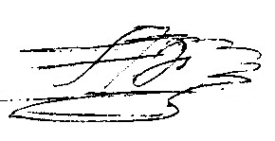Но основным достоинством резака с психологической точки зрения является то, что под рукой всегда имеется инструмент, которыми практически можно сделать любую ранее не выполнимую работу по резке металла во время ремонтных работ.

Начальник ПУВХ «Харьков» КП «ПТП «Вода» Волков В.Н.
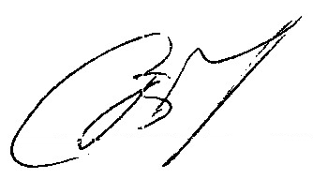
Зам. начальника ПУВХ «Харьков» КП «ПТП «Вода» Ермаков В.Ю

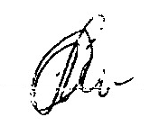Зам. начальника электромеханического участка
УВХ «Харьков» КП «ПТЛ «Вода» Вовянко Б.В.

